Guía 22
Tema: “Chile en el mapa”

Mi nombre es: __________________________________________________________ Fecha: ______________________

Instrucciones: Observa, lee y luego realiza las actividades propuestas.

Chile en el mapa.

Me preparo para aprender
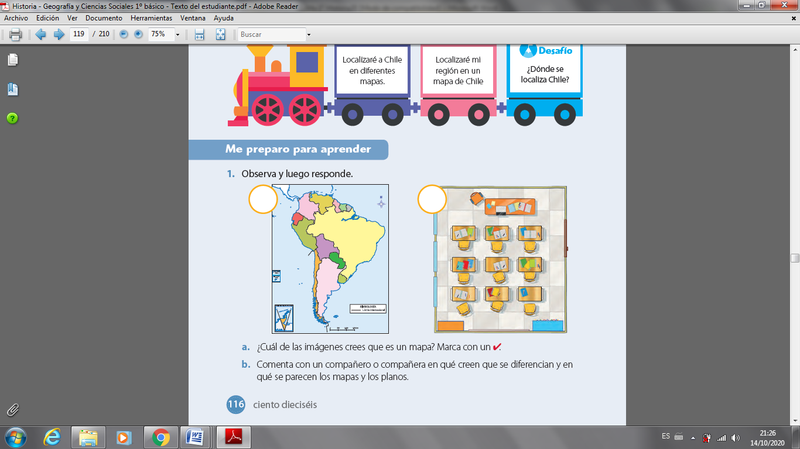

¿En qué crees que se diferencian y en qué se parecen los mapas y los planos.

¿Dónde se localiza Chile en el mapa?
Los mapas.
Para representar espacios como tu región o los países, se usan los mapas.
El mapa que representa a todo el mundo se llama planisferio o mapamundi y
Chile ocupa un lugar en él.

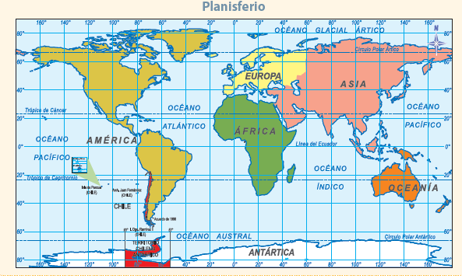

El territorio chileno
Chile tiene territorio en tres continentes: América, Oceanía y Antártica.
Un continente es una gran porción de tierra.

1. Observa el mapa de América del Sur y realiza las actividades.
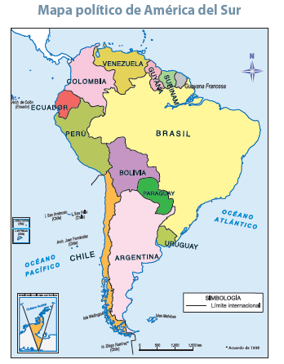

a. Encierra con color rojo a Chile.
b. Comenta con alguien en casa, ¿cómo reconociste a Chile?
c. ¿Qué diferencia hay entre un plano y un mapa?

d. Explícale a alguien en casa dónde se ubica Chile.

Entre el mar y la cordillera
Chile se encuentra entre el océano Pacífico y la cordillera de los Andes, que es una cadena de montañas.

1. Observa y luego comenta con tus compañeros: desde el lugar donde está el colegio, ¿Puedes ver la cordillera de los Andes o el océano Pacífico?
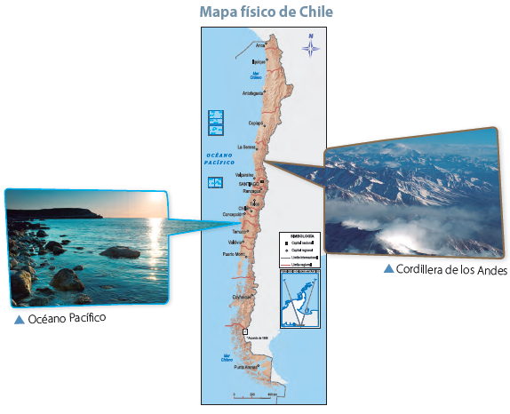

TAREA

2. Utiliza el mapa político de Chile para realizar las siguientes actividades:

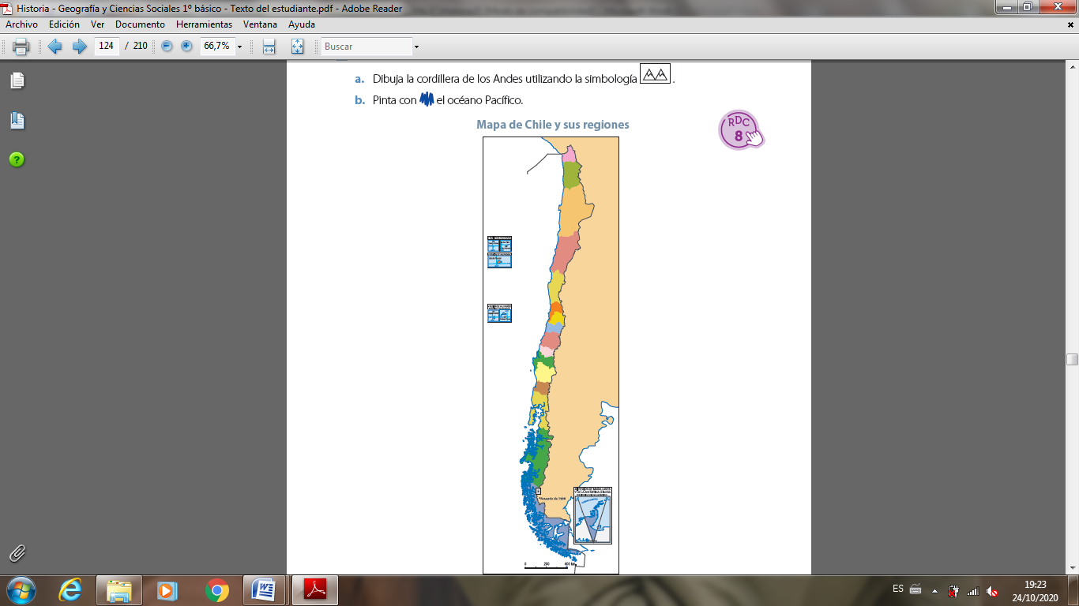

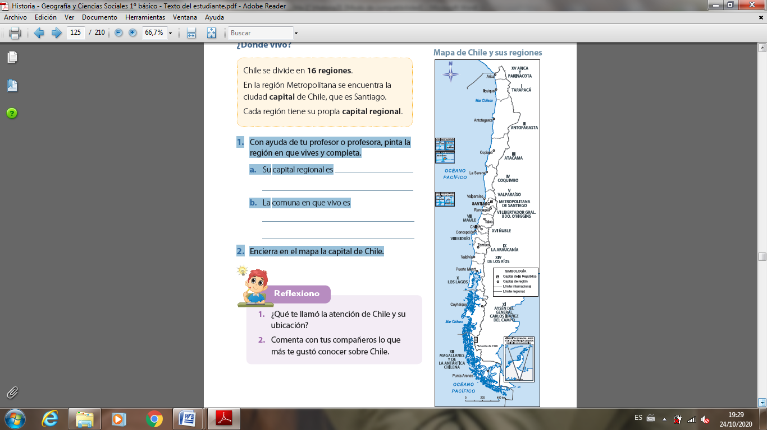

¿Dónde vivo?
Chile se divide en 16 regiones.
En la región Metropolitana se encuentra la ciudad capital de Chile, que es Santiago.
Cada región tiene su propia capital regional.

1. Con ayuda de un adulto en casa, pinta la
región en que vives y completa.

- Su capital regional es
_______________________________________

- La comuna en que vivo es
_______________________________________

2. Encierra en el mapa la capital de Chile.

